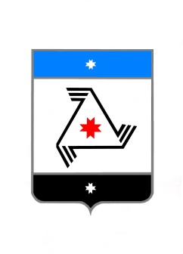
АДМИНИСТРАЦИЯ МУНИЦИПАЛЬНОГО ОБРАЗОВАНИЯ «БАЛЕЗИНСКИЙ РАЙОН»
«БАЛЕЗИНО ЁРОС» МУНИЦИПАЛ КЫЛДЫТЭТЛЭН АДМИНИСТРАЦИЕЗ
ПОСТАНОВЛЕНИЕ

03 марта 2020 года № 195
п. Балезино

О внесении изменений в состав Комиссии по подготовке к проведению Всероссийской переписи населения 2020 года на территории Балезинского района, утвержденный постановлением Администрации муниципального образования «Балезинский район» от 09.04.2019 г. №350 «Об организации проведения Всероссийской переписи населения 2020 года на территории Балезинского района» (в редакции постановления от 09.07.2019 г. № 775)

В соответствии с подпунктом «з» пункта 4 Постановления Правительства Российской Федерации от 07.12.2019 г. №1608 «Об организации Всероссийской переписи населения в 2020 году», ПОСТАНОВЛЯЮ:

Внести в состав Комиссии по подготовке к проведению Всероссийской переписи населения 2020 года на территории Балезинского района, утвержденный постановлением Администрации муниципального образования «Балезинский район» от 09.04.2019 г. №350 «Об организации проведения Всероссийской переписи населения 2020 года на территории Балезинского района» (в редакции постановления от 09.07.2019 г. № 775) изменения, дополнительно включив в состав члена комиссии- Скорова Андрея Викторовича-начальника Балезинского ОВО-филиала ФГКУ «УВО ВНГ России по Удмуртской Республике» (по согласованию).

Глава муниципального образования
«Балезинский район» Ю.В.Новойдарский

